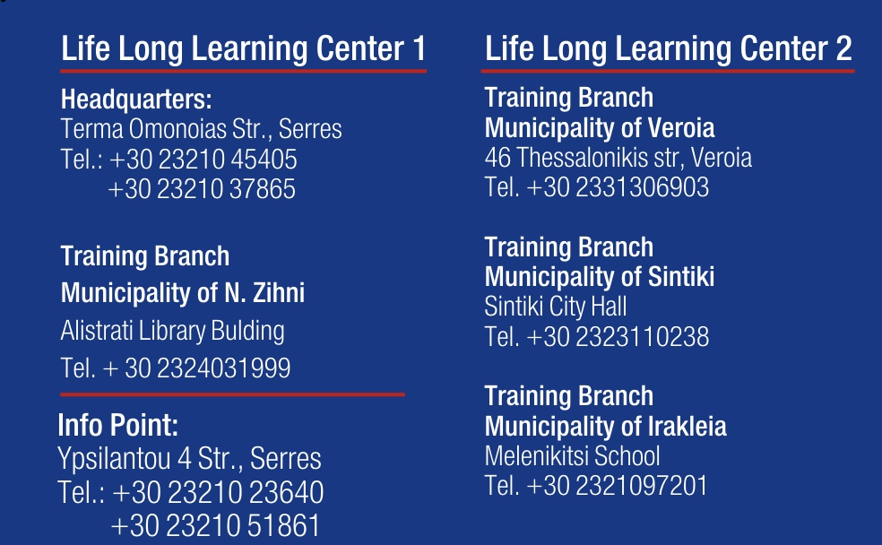

ΚΕΔΙΜΙΒ 2 ΠΚΜ ΚΩΔ. 192202633
ΚΕΔΙΒΙΜ 1 ΠΚΜ ΚΩΔ. 192202632
www.kekpkm.gr & info@kekpkm.gr
Αριθμός Εισερχομένου εγγράφου …………
Ημερομηνία ………….

(Τα στοιχεία αυτά συμπληρώνονται από το ΚΕ.ΔΙ.ΒΙ.Μ..)

ΑΙΤΗΣΗ ΕΚΔΗΛΩΣΗΣ ΕΝΔΙΑΦΕΡΟΝΤΟΣ ΩΣ ΕΚΠΑΙΔΕΥΤΗ

για το πρόγραμμα κατάρτισης με τίτλο:
« ORGANIZATION AND MANAGEMENT OF SPECIAL AND ALTERNATIVE FORMS OF TOURISM »
στο πλαίσιο του έργου "Integrating Bulgaria-Greece cross-border significance historical and archeological assets into one sustainable thematic tourist destination" και ακρωνύμιο “BORDERLESS CULTURE”
ΠΡΟΣ : ΚΕ.ΔΙ.ΒΙ.Μ. Περιφέρειας Κεντρικής Μακεδονίας
- Προσωπικά στοιχεία  Επώνυμο :………………………………….………………..  Όνομα :…………………………..………………………….  Όνομα πατρός : .………….……………………………..  Όνομα μητρός:…………………………………………….  Ημ/νία Γέννησης :…………………………………………  Α.Φ.Μ :………………………………………………………..  Δ.Ο.Υ :……………………………………………………….  Α.Μ.ΙΚΑ :…………………………………………………….  Α.Μ.Κ.Α :……………………………………………………..  Ασφαλισμένος πριν το 1993 μετά το 1993  - Στοιχεία Επικοινωνίας  Οδός & αριθμός :………………………………………….  Πόλη :…………………………….……………………………  Τ.Κ.:…………………………………………………………….  Τηλέφωνο οικίας : …….…………………………………  Τηλέφωνο εργασίας : ………………………………….  Κινητό :……………………….………………………………  Ε-mail : ………………………………………………………  - Ειδικότητα  Πτυχίο:…………………………………………………………..  Μεταπτυχιακές σπουδές:………………………………………………………..  Διδακτορικό : …………………………………………………  Αρ. Μητρώου ΕΟΠΠΕΠ: ………..  Κωδικοί ΣΤΕΠ: | Συνημμένα καταθέτω τα παρακάτω απαιτούμενα δικαιολογητικά για τη συμμετοχή μου στην πρόσκληση εκδήλωσης ενδιαφέροντος** :  - Βεβαίωση Πιστοποίησης ΕΟΠΠΕΠ  - Βιογραφικό  - Πτυχίο - Μεταπτυχιακό  - Βεβαιώσεις προϋπηρεσίας  **Σε περίπτωση που έχετε υποβάλλει αίτηση κατά το προηγούμενο έτος (2018) απαιτούνται μόνο τα δικαιολογητικά 1, 2 και 3 συνοδευόμενα από Υπεύθυνη Δήλωση όπου θα βεβαιώνεται η υποβολή το 2018.  Ο Αιτών / Η Αιτούσα  Ονοματεπώνυμο, υπογραφή

ΠΡΟΓΡΑΜΜΑ: " ORGANIZATION AND MANAGEMENT OF SPECIAL AND ALTERNATIVE FORMS OF TOURISM ”
ΕΚΠΑΙΔΕΥΤΙΚΗ ΕΝΟΤΗΤΑ | ΩΡΕΣ | ΕΙΔΙΚΟΤΗΤΑ | ΕΠΙΛΟΓΗ ΜΕ
Διασυνοριακά Ευρωπαϊκά Προγράμματα | 5 | Διευθυντής Κατάρτισης
Εισαγωγή σε Εναλλακτικές και Βιώσιμες Τάσεις Τουρισμού | 3 | Τουριστικών Επαγγελμάτων / Οικονομολόγος
Ψυχολογία και Συμπεριφορά Επισκέπτη | 3 | Τουριστικών Επαγγελμάτων / Οικονομολόγος
Μάνατζμεντ επιχειρήσεων εναλλακτικού τουρισμού | 3 | Τουριστικών Επαγγελμάτων / Οικονομολόγος
Ξενοδοχειακές και επισιτιστικές επιχειρήσεις | 3 | Τουριστικών Επαγγελμάτων / Οικονομολόγος
Δημιουργία εμπειριών επισκέπτη | 3 | Τουριστικών Επαγγελμάτων / Οικονομολόγος
Αγροτουρισμός-Οικοτουρισμός | 3 | Τουριστικών Επαγγελμάτων / Οικονομολόγος
Αθλητικός Τουρισμός | 3 | Τουριστικών Επαγγελμάτων / Οικονομολόγος
Θρησκευτικός -Πολιτισμικός Τουρισμός / study visit (αρχαιολογικοί χώροι Δήμου Αμφίπολης | 6 | Φιλόλογος /Αρχαιολόγος / Τουριστικών Επαγγελμάτων
Οινικός Τουρισμός | 6 | Τουριστικών Επαγγελμάτων / Οικονομολόγος
Γαστρονομικός Τουρισμός | 6 | Τουριστικών Επαγγελμάτων / Οικονομολόγος
Τεχνολογίες Πληροφορίας στο τουριστικό μάνατζμεντ | 6 | Τουριστικών Επαγγελμάτων / Πληροφορικός
Υγιεινή και ασφάλεια στην εργασία | 3 | Μηχανικός
Βασικές αρχές λειτουργίας επιχειρήσεων | 3 | Οικονομολόγος
Εφαρμογή της αρχής της μη διάκρισης | 3 | Νομικός/Κοινωνιολόγος
Τεχνικές Εύρεσης Εργασίας | 3 | Ανθρωπιστικών Επιστημών / Οικονομολόγος
Βασικές Αρχές Εργατικού Δικαίου | 3 | Νομικός

ΕΠΙΘΕΤΟ |  | ΑΡΙΘΜΟΣ ΠΑΙΔΙΩΝ
ΟΝΟΜΑ |  | ΠΡΟΥΠΗΡΕΣΙΑ ΣΕ ΕΤΗ
ΟΝΟΜΑ ΠΑΤΕΡΑ |  | ΒΑΣΙΚΟΣ ΦΟΡΕΑΣ ΑΣΦΑΛΙΣΗΣ | - ΔΗΜΟΣΙΟ  - ΟΑΕΕ  - ΤΣΜΕΔΕ  - ΙΚΑ
ΟΝΟΜΑ ΜΗΤΕΡΑΣ |  | ΕΚΠΑΔΕΥΤΙΚΟ ΕΠΙΠΕΔΟ | - ΔΙΔΑΚΤΟΡΙΚΟ  - ΜΕΤΑΠΤΥΧΙΑΚΟ  - ΑΕΙ  - ΤΕΙ  - ΙΕΚ  - ΔΕΥΤΕΡΟΒΑΘΜΙΑ
ΗΜΕΡΟΜΗΝΙΑ ΓΕΝΝΗΣΗΣ |  | ΙΒΑΝ
ΑΔΤ |  | ΤΡΑΠΕΖΑ
ΑΦΜ
ΑΜΚΑ
ΑΡΙΘΜΟΣ ΜΗΤΡΩΟΥ ΙΚΑ ( υποχρεωτικός εκτός Δημοσίου)
ΕΓΓΑΜΟΣ /ΑΓΑΜΟΣ
Τα μαθήματα θα είναι διάρκειας 6 (διδακτικών) ωρών και θα πραγματοποιούνται πρωινές ή/και απογευματινές ώρες στη κεντρική δομή του ΚΕ.ΔΙ.ΒΙ.Μ.1. Π.Κ.Μ. στο Τέρμα Ομονοίας Σερρών. Παρακαλώ επιλέξτε τις μέρες που δεν μπορείτε να διδάξετε.

 | ΠΡΩΙ | ΑΠΟΓΕΥΜΑ |  | ΠΡΩΙ | ΑΠΟΓΕΥΜΑ
Δευτέρα, 24 Φεβρουαρίου 2020 |  |  | Δευτέρα, 16 Μαρτίου 2020
Τρίτη, 25 Φεβρουαρίου 2020 |  |  | Τρίτη, 17 Μαρτίου 2020
Τετάρτη, 26 Φεβρουαρίου 2020 |  |  | Τετάρτη, 18 Μαρτίου 2020
Πέμπτη, 27 Φεβρουαρίου 2020 |  |  | Πέμπτη, 19 Μαρτίου 2020
Παρασκευή, 28 Φεβρουαρίου 2020 |  |  | Παρασκευή, 20 Μαρτίου 2020
Σάββατο, 29 Φεβρουαρίου 2020 |  |  | Σάββατο, 21 Μαρτίου 2020
 |  |  | Κυριακή, 22 Μαρτίου 2020
 |  |  | Δευτέρα, 23 Μαρτίου 2020
Τρίτη, 3 Μαρτίου 2020 |  |  | Τρίτη, 24 Μαρτίου 2020
Τετάρτη, 4 Μαρτίου 2020
Πέμπτη, 5 Μαρτίου 2020 |  |  | Πέμπτη, 26 Μαρτίου 2020
Παρασκευή, 6 Μαρτίου 2020 |  |  | Παρασκευή, 27 Μαρτίου 2020
Σάββατο, 7 Μαρτίου 2020 |  |  | Σάββατο, 28 Μαρτίου 2020
 |  |  | Κυριακή, 29 Μαρτίου 2020
Δευτέρα, 9 Μαρτίου 2020 |  |  | Δευτέρα, 30 Μαρτίου 2020
Τρίτη, 10 Μαρτίου 2020 |  |  | Τρίτη, 31 Μαρτίου 2020
Τετάρτη, 11 Μαρτίου 2020 |  |  | Τετάρτη, 1 Απριλίου 2020
Πέμπτη, 12 Μαρτίου 2020 |  |  | Πέμπτη, 2 Απριλίου 2020
Παρασκευή, 13 Μαρτίου 2020 |  |  | `Παρασκευή, 3 Απριλίου 2020
Σάββατο, 14 Μαρτίου 2020

